STT-970通信管内壁静摩察系数测试仪使用说明书
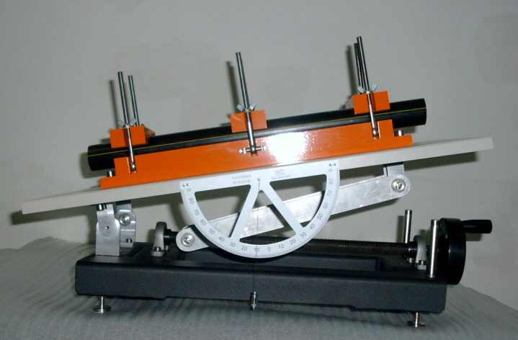
目 录
1. 性能特点 2
2．主要技术指标 2
3．结构组成 2
4. 操作步骤 3
5. 注意事项 3
6. 贮存条件 4

1. 性能特点
STT-970 通信管内壁静摩察系数测试仪是专为生产、质量监督、工程施工和监理等单位测量通信管内壁静摩察系数而设计和生产的。具有结构合理、操作简单、适用性广、测量精度高、测量安全及可靠性好等特点。
STT-970 通信管内壁静摩察系数测试仪符合我国相关技术标准的要求。

2．主要技术指标
测量范围：0～45°
测量不确定度： 10.0′

3．结构组成
STT-970 通信管内壁静摩察系数测试仪主要由可调整底座、角度调整机构（螺纹传动机构,轴承支撑,螺杆,波纹轮和连杆）、通信管安装底座、安装卡,紧固活节螺杆,坡度规与垂挂体,碟形螺帽和标定用通信管及标准棒等组成。
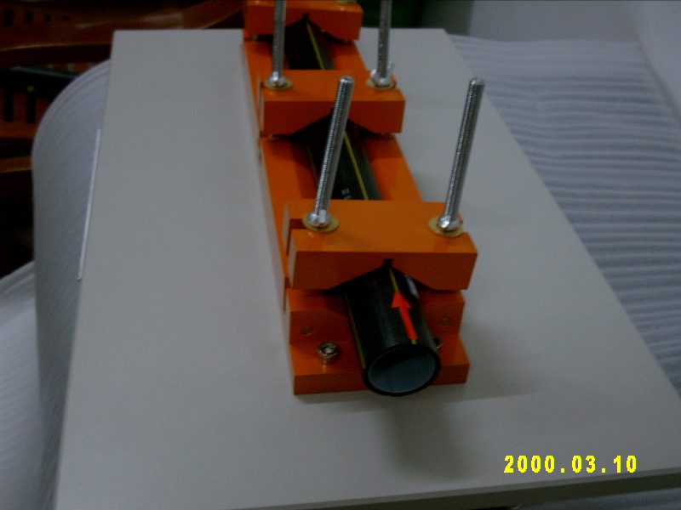

4. 操作步骤
4.1 准备：调整底座的螺栓使其底面处于水平，将待测通信管安装底座与其底板调整水平，根据经验角度少于5°的状况也是可以的。
4.2 角度标定：将待标定用通信管安装在其安装底座内并用固定卡锁紧，此时注意红色箭头的一侧朝上。将标准棒置入通信管上端内外留10～20毫米，其两侧的黑色箭头朝下。顺时针方向慢转波形轮使安装底板的活动端缓慢抬高，坡度规读数增大，至标准棒移动。将读数换算成正玄函数数值，同随机的标定证书值比对，数值在许可范围内即可，否则，调整坡度规是其保持一致。
4.3 测试：安装和调整步骤及要求与标定程序一样。所不同的是一根被测管应按90°为一个测量方向，并重复测量9次，记录测量数据并取算术平均值为测量结果。

5. 注意事项
5.1 为了保障测量结果的准确度，在测量前应按要求做好角度标定工作、在标定和测试过程中应注意标定棒的保护，以防损坏和降低精度；
5.2为了确保螺纹付的正常运转和传动应保持其清洁和润滑使其转动灵活不发卡。在试验过程中应注意控制好波形轮的转动速度，保持底板的缓慢抬升。长时间不用时应将底板放置在专用支撑杆上；
5.3在保管时应注意保护坡度规的完整和清洁，垂挂体及其拉线的完好。
5.4 清洁试样测量区域，避免压缝部位，也可获得较真实的测量数据。
5.5本仪器知识产权归本公司所有，严禁仿制；否则，本公司将终止履行相关维修义务，并保留法律追究的权利。
5.6对本使用说明书如有疑惑欢迎赐教。

6. 贮存条件
7.1测定器及其附件应存放在干燥、清洁、无振动、无易燃、易腐蚀物品的环境条件下。

